

数学与统计学院
毕业生就业质量年度报告
（2018届）

2018年12月
学院简介

数学与统计学院现有数学与应用数学、信息与计算科学、统计学(精算方向）、应用统计学、经济统计学、金融工程、金融数学7个本科专业，拥有数学及统计学两个一级学科硕士点，可招收基础数学、应用数学、计算数学、运筹学与控制论、数学教育、概率论与数理统计、经济统计、应用统计等10个二级学科硕士研究生。设有数学与应用数学系、信息与计算科学系、金融工程系、统计系、高等数学教学部等教学机构。
学院现有教授12名，副教授20人，博士16人。湖南省学科带头人1人，湖南省青年骨干教师7人，湖南省教学能手1人，硕士生导师25人。近几年来，主持国家自然科学基金项目10项，省自然科学基金项目、省教育厅重点项目等省部级科研项目30余项，获国家优秀教学成果奖二等奖1项，湖南省自然科学一等奖1项，省优秀教学成果奖4项，在国内外知名期刊上发表学术论文400多篇，并有90多篇被SCI/SCIE收录，学科综合实力居省内同类高校先进行列，部分研究成果达到国际先进水平。
学院教学条件齐备，拥有大数据分析与处理实验室、数学建模与科学计算实验室、金融统计创新实验室，共350多个计算机终端；有湖南省统计类专业校政企创新创业教育基地、湖南省研究生创新基地、湖南省优秀实习基地各1个，毕业生就业创业基地10余个；图书资料室1个，包括学校图书馆馆藏资料在内，共拥有专业中文藏书量8万余册，外文藏书量2.3万余册，中文期刊140多种，外文期刊30余种，能满足教学和科研需要。
在多年的办学过程中，与国内外众多知名高校建立了良好的学术合作交流关系，建立了与美国特拉华州立大学、中山大学、中南大学、湖南师范大学本科生联合培养机制。在办学实践中，注重学生应用、创新能力的培养，铸造了“尊师、守纪、团结、奋进”的学院精神，形成了“勤奋、严谨、求是、创新”的学风。多次在国际数学建模竞赛、全国数学建模竞赛、全国大学生数学竞赛、全国大学生金融精英挑战赛等学科竞赛中获奖，近三年来获国际二等奖4项，国家一等奖11项，二等奖16项，湖南省一、二、三等奖百余项。

目 录
学院简介 1
目 录 I
一、 毕业生基本情况 1
（一）毕业生规模 1
（二）毕业生结构 1
1、性别构成 1
2、城乡生源分布 2
3、生源地分布 3
4、困难毕业生 3
5、少数民族毕业生分布 4
（三）毕业生就业率情况 4
1、 2018届各专业毕业生就业率 5
2、毕业生分户口类别就业率 5
3、少数民族毕业生就业率 6
4、 毕业生回生源地就业率 7
（四）毕业生就业去向分布 8
1、就业去向分布 8
2、毕业生就业单位性质类别分布 9
（五）未就业毕业生情况 10
二、毕业生就业情况调查分析 10
（一）毕业生问卷调查情况 10
1、抽样调查的毕业生就业情况 11
（二）用人单位问卷调查 12
1、抽样调查的单位分布 13
2、用人单位对学院毕业生综合素质的评价 13
3、用人单位对学院就业指导服务工作的评价 14
三、近4年就业发展趋势分析 14
（一）就业率变化趋势 14
（二）月收入变化趋势 15
（三）专业相关度变化趋势 15
（四）就业现状满意度变化趋势 16
（五）离职率变化趋势 16
四、2018届毕业生就业工作特色 17
（一）多渠道开拓就业市场 17
（二）以举办招聘会、基地建设促进就业 17
（三）优化构建创新创业教育体系 18

- 毕业生基本情况

（一）毕业生规模
吉首大学数学与统计学院2018届共有本科毕业生243人。其中数学与应用数学（s）专业毕业生97人，占39.92%；信息与计算科学毕业生30人，占12.34%；统计学毕业生40人，占16.46%；金融工程专业毕业生76人，占31.28%；如图1.1.1所示。

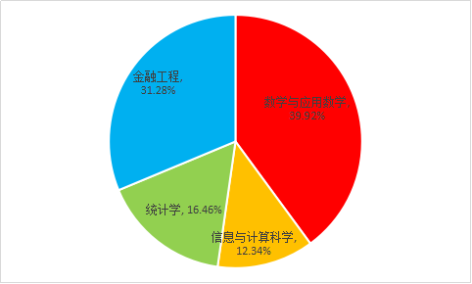
图1.1.1 各专业毕业生人数占比

（二）毕业生结构

1、性别构成
学院共有本科毕业生243人。其中男生92人，占37.86%，女生151人，占62.14%；如图1.2.1所示。

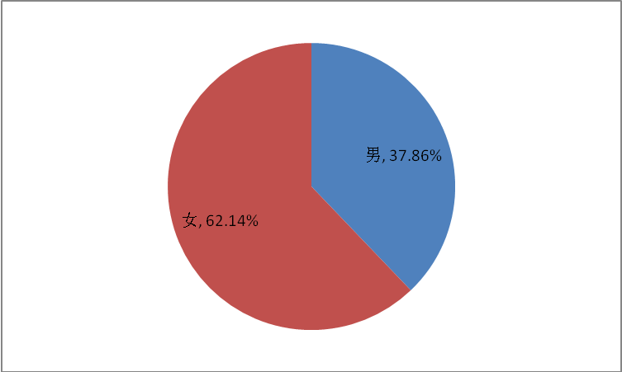
图1.2.1 毕业生性别结构

2、城乡生源分布
学院2018届本科毕业生243人，其中城镇户口毕业生59人，占24.28%；农村户口184人，占75.72%，详见图1.2.2

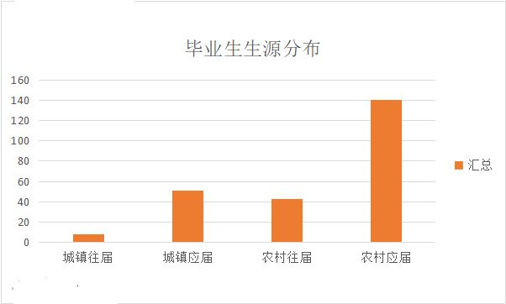
图1.2.2 毕业生城乡生源分布

3、生源地分布
学院2018届本科毕业生243人，其中湖南省生源189人，占77.78%，非湖南省生源54人，占22.22%； 详情见图1.2.3
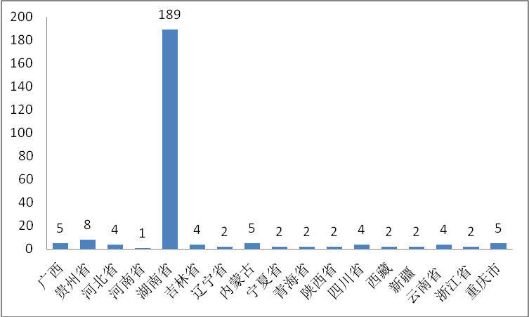
图1.2.3毕业生生源地区分布

4、困难毕业生
学院家庭经济困难生共62人，就业困难及家庭困难生71人，零就业家庭3人，就业、家庭困难和残疾1人，详图见1.2.4
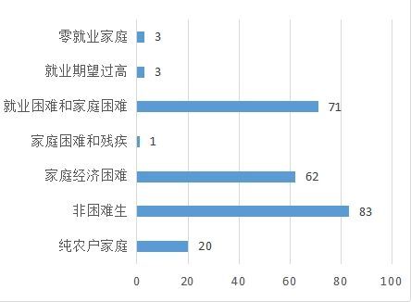
图1.2.4困难毕业生统计表

5、少数民族毕业生分布
学院2018届毕业生中含少数民族71人，占总数的29.22%，详情见图1.2.5；
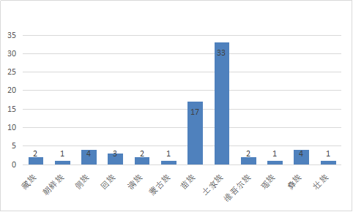
图1.2.5 少数民族毕业生分布

（三）毕业生就业率情况
截至2018年12月10日，学院最终就业率为92.59%，其中升学率为13.17%，出国深造为0.41%。
- 2018届各专业毕业生就业率
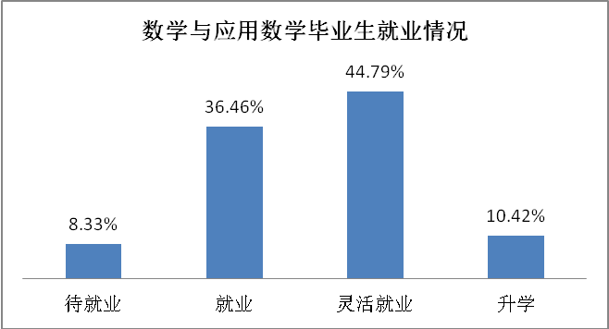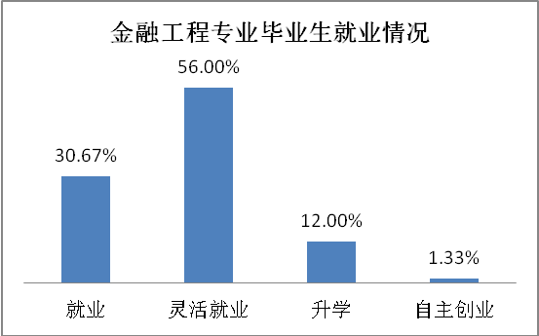

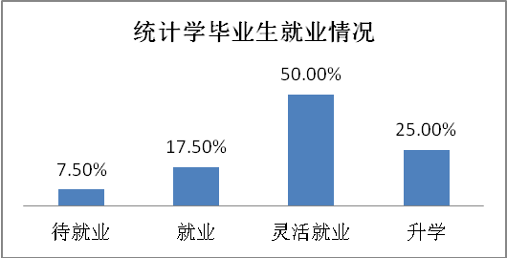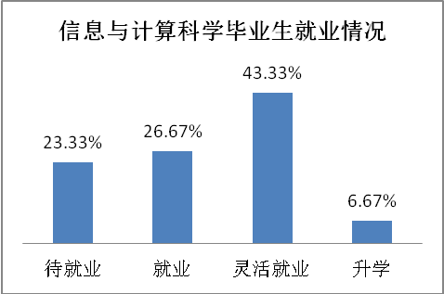
图1.3.1 2018届各专业毕业生就业率
详见图1.3.1，截至2018年12月10日，学院2018届数学与应用数学（s）毕业生就业率91.75%，金融工程专业100%，统计学毕业生就业率为92.5%，信息与计算科学毕业生就业率为76.67%。

2、毕业生分户口类别就业率
学院2018届城镇户口毕业生59人，就业率93.22%，农村户口毕业生有187人，就业率92，51%。详见表1.3.2/1.3.3。
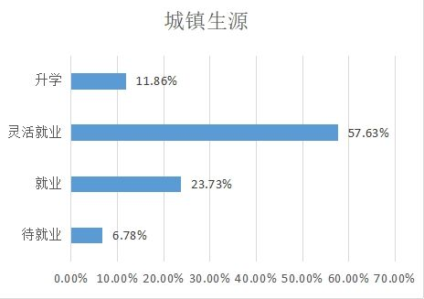
图1.3.2 毕业生分户口类别就业率

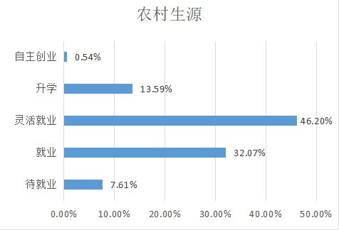
图1.3.3 毕业生分户口类别就业率

3、少数民族毕业生就业率
学院2018届汉族毕业生172人，就业率91.86%，少数民族毕业生71人，就业率为94.37%。详见表1.3.4/1.3.5。
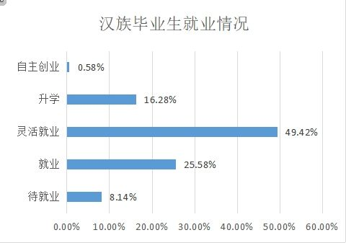
图1.3.4 汉族毕业生就业情况
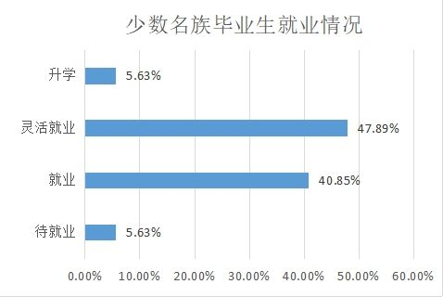
图1.3.5 少数民族毕业生就业情况
- 毕业生回生源地就业率
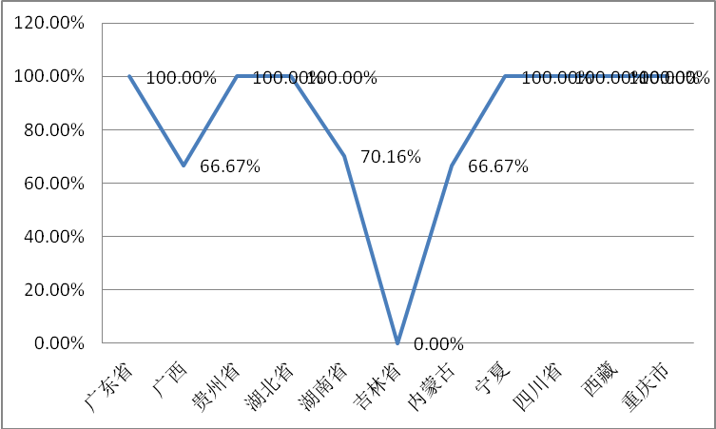
图1.3.6 2018届毕业生分生源地就业率

（四）毕业生就业去向分布

1、就业去向分布
学院2018届本科毕业生传统就业占30.04%，灵活就业占48.97%，继续深造与出国占13.17%，待就业占7.41%，自主创业占0.41%。详见图1.4.1。

毕业生就业去向
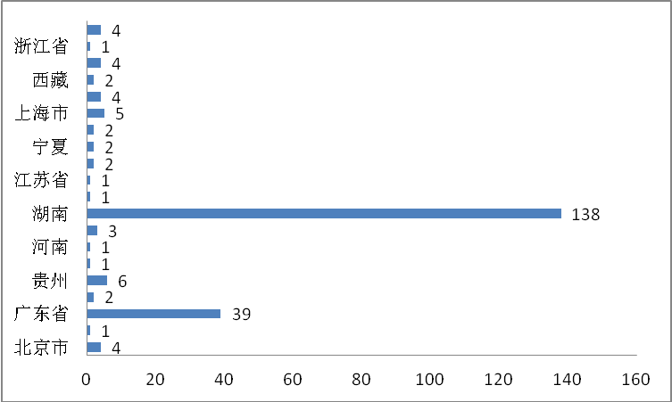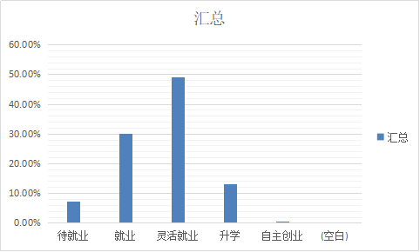
图1.4.1毕业生就业去向分布图

2、毕业生就业单位性质类别分布
学院2018届本科毕业生就业单位性质分布中，最多的是教育单位，占32.92%；其次是金融业，以及信息传输、软件和信息技术服务业，分别占12.35%、8.23%。详见表1.4.2。
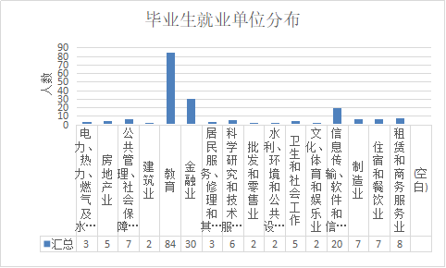
图1.4.2 毕业生就业单位性质分布

（五）未就业毕业生情况
学院始终高度重视未就业毕业生的情况，关心着每一个毕业生。离校前，针对所有未就业毕业生，学院负责就业的老师以及班主任组织了座谈会，积极引导就业，告知在就业形式严峻下，先就业再择业，开展相关指导。离校后，就业专干、班主任继续跟踪每一位毕业生动态，做到“离校不离心、服务不断线”的宗旨，持续为毕业生提供就业服务、就业信息以及就业指导等，帮助未就业毕业尽快落实去向。
2018届有毕业生共计243人，截止2018年12月10日，已就业人数为225人，占毕业生总人数的92.59%，未就业人数为18人，占毕业生总人数的7.41%。未就业18人中，求职人数占未就业人数的100%。

二、毕业生就业情况调查分析

（一）毕业生问卷调查情况
2018年7月—11月，学院对2018届毕业生就业情况进行了抽样跟踪调查，发放调查问卷243份，有效问卷235份，占毕业生总数的96.70%。

1、抽样调查的毕业生就业情况
（1）就业单位性质分布
抽样调查的235名毕业生中，机关单位4人，占1.70%；事业单位79人，占33.62%；企业单位110人，占46.81%；继续深造或出国的32人，占13.17%。
（2）毕业生月收入分布
抽样调查的毕业生235人中，月收入在4000元以上的179人，占76.17%。详见表2.1.2.2。
月收入  单位  性质 | 2000元以下 | 2000-4000元 | 4000-6000元 | 6000元以上
机关单位 | - | 4 | - | -
事业单位 | - | 28 | 14 | -
企业单位 | - | - | 124 | 10
高等学校或其他教育单位 |  | 24 | 31
表2.1.2.2抽样毕业生月收入情况
（3）毕业生对目前工作的评价
抽样调查的毕业生235人中，对目前工作“很满意”的占62.44%，“比较满意”的占25.37%，“凑合着干”的占9.76%，“不满意，还想调换”的占2.44%，详见图2.1.2.3。
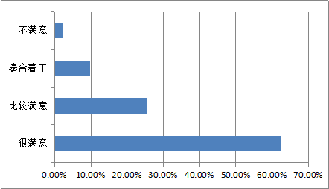
图2.1.2.3 2018届毕业生对目前工作的满意度
（4）毕业生对学校就业工作的评价
抽样调查的毕业生对我校毕业生就业工作的评价总体较好，“很满意”的198人，占82.48%，“满意”的26人，占10.69%，总体满意率为0.48%。
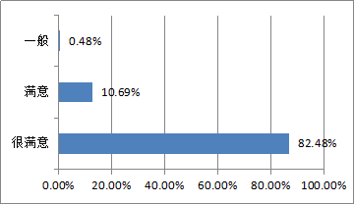
图2.1.2.4 2018届毕业生对学校就业工作的满意度

（二）用人单位问卷调查
2018年7月—11月，学院对用人单位进行了抽样调查，发放问卷203份，其中有效问卷165份。抽样调查的用人单位主要分布在湖南省，其中企业单位覆盖了信息传输、软件和信息技术、教育、科学研究和技术服务业等。

1、抽样调查的单位分布
抽样调查的单位共165家，其中民营企业86家，占抽样调查单位52.12%；事业单位61家，占抽样调查单位36.97%；国有企业18家，占抽样调查单位10.91%，样本比例基本与各类来校招聘单位的总体情况相符。
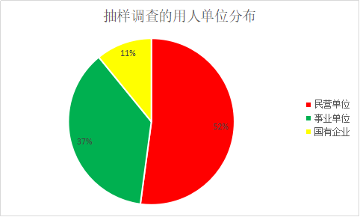
图2.2.1 抽样调查的用人单位分布

2、用人单位对学院毕业生综合素质的评价
用人单位对学院毕业生的综合素质、思想素质、文化素质、专业素质、身心素质、职业素质等方面的评价总体较好，对学院2018届毕业生综合素质满意度为94.33%，其中满意度最高的是思想素质，为93.68%；其次是文化素质，为91.29%。详见图2.2.2。
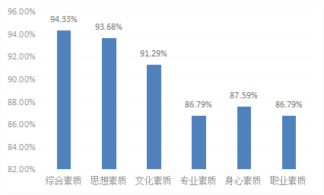
图2.2.2用人单位对学院2018届毕业生素质满意度

3、用人单位对学院就业指导服务工作的评价
用人单位对学院的就业工作给予了较好的评价，满意率为97.87%，详见图2.2.3。
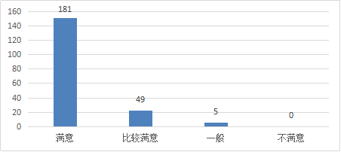
图2.2.3用人单位对学院就业指导服务工作的满意度

三、近4年就业发展趋势分析

（一）就业率变化趋势
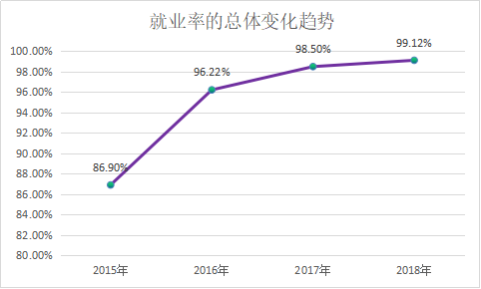

（二）月收入变化趋势
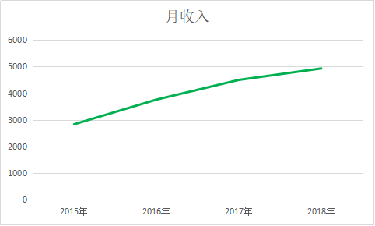

（三）专业相关度变化趋势
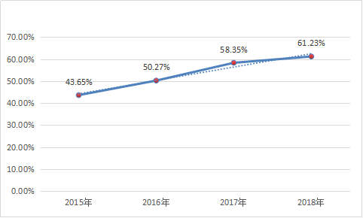
学院的2018届本科毕业生的工作与专业相关度为61.23%，比2017届上升了2.88个百分点；从近四届的趋势可以看出，学院毕业生的工作与专业相关度呈现上升趋势。

（四）就业现状满意度变化趋势
据调查资料显示，毕业生对去向单位的满意度水平较高。2015-2018届就业毕业生中，86.32%以上对已落实单位表示满意。

（五）离职率变化趋势
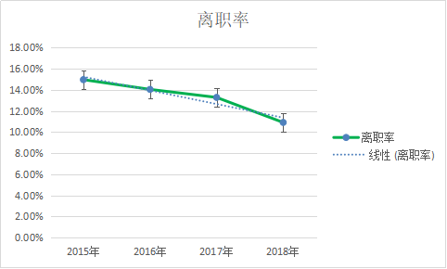
在此次毕业生就业调查中，学院共发出调查问卷243份，收回调查问卷239份，其中有效问卷235份，根据数据分析，离职率约为10.51%。

四、2018届毕业生就业工作特色
为了进一步贯彻、落实学校关于做好毕业生就业工作的有关要求，促进2018届毕业生顺利就业，确保2018届毕业生就业质量比往届有明显加强，学院坚持“转变就业观念，深化就业改革，拓宽就业渠道，完善服务质量”的原则，要求全院教职工参与毕业生就业工作。

（一）多渠道开拓就业市场
为了更好地为毕业生拓宽就业渠道、增加就业机会、缓解就业压力、降低就业成本。学院结合专业特色，通过各种途径进行线上、线下与招聘单位进行联系。线上联系、线下实地考察，线上、线下有机结合。为毕业生就业带来了极大的便利的同时，大大降低了毕业生就业成本。
在实地考察过程中，积极走访用人单位，前往长沙、武汉、广州、深圳、东莞、珠海等城市，利用校友资源，帮助学生就业，为了让学院2018届毕业生能顺利找到实习、就业单位，院领导、老师千方百计寻找用人单位，多次邀请专业相关用人单位前来学院指导就业工作。此外，学院组织专业老师、就业专干等深入沿海一线城市用人单位，争取更多的就业岗位。并与往年在学院招生的用人单位取得联系，大力推荐学院毕业生。同时，充分利用我校宝贵的校友资源，拓宽就业渠道。

（二）以举办招聘会、基地建设促进就业
学院连续3年与相关专业联合举办大型专场招聘会以及学院专场招聘会，效果明显。2018年12月1日承办了吉首大学2019届毕业生师范类供需见面会，前来招聘单位80余家，提供就业岗位2500余个；学院举行招聘月专场10余场。相比2017年新增就业单位12家，现场签约35人，占学院毕业生比例14.96%；意向签约72人，占学院毕业生比例30.77%。
以基地建设促进就业。2018年学院分别举办了师范专业基地建设研讨会、非师范专业“校政企”合作研讨会，研讨会的举办，进一步促进了学院与政府、企业的深入交流，为学院的基地建设和人才培养提供了新思路。2018年学院基地建设情况：建设就业创业基地6个，泉州外国语学校、武汉网杰恒通信息技术有限公司、武汉众达电通科技有限公司、武汉惠融普生电子有限公司、上海财金通教育、财富证券吉首人民北路证券营业部。

（三）优化构建创新创业教育体系
“双创”背景下，学院领导高度重视创新创业教育工作，2017年9月27日，学院成立了创新创业教研室，把创新创业教育纳入人才培养方案，进一步明确了工作责任、完善了工作制度、确保了工作经费。积极开展创新创业教育，以创业助推就业，专业、行业、就业、创业——“四业融合”，融入专业教育、文化素质教育和就业教育之中，构建了以创业促进就业的创新创业教育体系。颁布了《吉首大学数学与统计学院大学生创新创业能力培养实施方案》。
为提高、激励学生的创新创业兴趣，多次邀请创业名师前来学院举行专场宣讲。同时，学院举办了创新为主题的竞赛活动，如职业礼仪规划大赛、求职礼仪技能竞赛、简历制作大赛等并取得了较好的效果。为了进一步落实学院创新创业教育的激励机制，学院在2016年实现了《校政企合作大数据创新创业教育基地教学改革专项》省级平台，在此基础上，学院2018年继续推动、创新工作机制、加大科学研究投入，2018年立项课题多项，结合统计类相关专业与“互联网+创新创业”紧密衔接，进一步优化创新创业教育体系，实现“专业促动就业、专业带动创业”的创新创业的新思路。

本报告将毕业生就业去向分为传统就业（主要包括已就业并办理“报到证”及国家、地方项目就业两类去向）、灵活就业（主要包括聘用制就业及自由职业两类去向）、继续深造与出国、自主创业及待就业五个类别。
本报告将毕业生就业单位性质分为机关单位、事业单位、企业单位（包括自由职业类别）、项目类单位（主要包括“西部计划”、“三支一扶”、“特岗教师”、“到村任职”和选调生等）、部队、自主创业以及继续深造与出国等几种类型。

